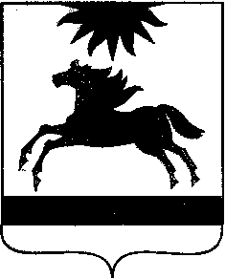

СОБРАНИЕ ДЕПУТАТОВ

АРГАЯШСКОГО МУНИЦИПАЛЬНОГО ОКРУГА

ЧЕЛЯБИНСКОЙ ОБЛАСТИ

РЕШЕНИЕ

24 сентября 2025 г. № 18
с. Аргаяш

Об использовании официальных символов

В соответствии с Федеральным законом от 20.03.2025 № 33-ФЗ "Об общих принципах организации местного самоуправления в единой системе публичной власти", в соответствии с законом Челябинской области от 19.03.2025 г. № 31-ЗО "О статусе и границах Аргаяшского муниципального округа Челябинской области"

Собрание депутатов Аргаяшского муниципального округа I созыва
РЕШАЕТ:

1. Установить использование официальных символов Аргаяшского муниципального района: герба и флага муниципального образования Аргаяшский муниципальный район, зарегистрированных в Государственном геральдическом регистре Российской Федерации под № 1118 и № 1119, в работе Собрания депутатов Аргаяшского муниципального округа, включая использование герба Аргаяшского муниципального района на печатях и бланках официальных документах Собрания депутатов Аргаяшского муниципального округа, до дня принятия Устава Аргаяшского муниципального округа и соответствующего порядка использования герба, флага и другой официальной символики Аргаяшского муниципального округа.
2. Настоящее решение вступает в силу со дня его подписания и подлежит официальному опубликованию в сетевом издании «Аргаяш-Медиа» (доменное имя - argayash.com, регистрация в качестве сетевого издания: ЭЛ № ФС 77 - 79597 от 18.12.2020) и размещению в информационно-телекоммуникационной сети «Интернет».

Председатель Собрания депутатов
Аргаяшского муниципального округа Л.Ф. Юсупова

